**Exercise 16**

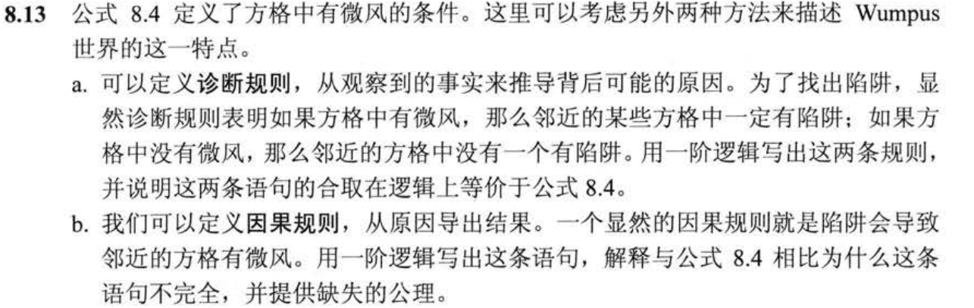

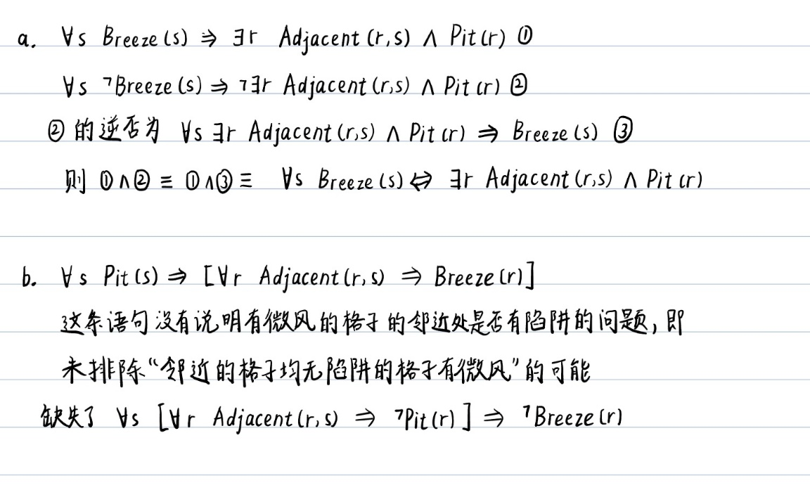

该格子有陷阱⇒周围格子有微风

周围格子有微风？⇒？该格子有陷阱，**因果表示的特点：不能由果推因**

**Exercise 25**

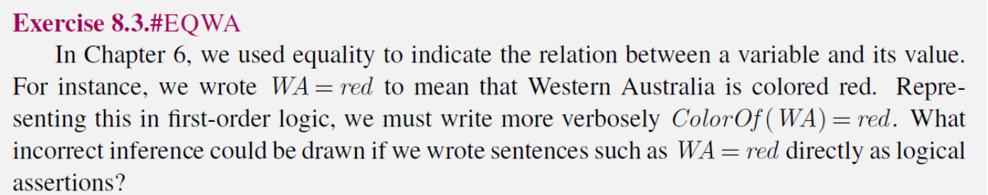

直接将WA=red当作逻辑断言会导致推理时错误地将赋值关系理解成逻辑等价关系，造成推理过程的混乱。如A、B是地图上两个地点，有赋值A=red，B=red，若将两个语句直接当作逻辑断言用于推理时会得出A=B，这显然是一个错误的结论。

**Exercise 28**

**Translate into first-order logic the sentence "Everyone's DNA is unique and is derived from their parents' DNA.”**

**You must specify the precise intended meaning of your vocabulary terms.**

**(*Hint*: Do not use the predicate Unique(x), since uniqueness is not really a property of an object in itself! )**

**语义解释**

Person(x): x是一个人

~~Parent(p,x): p是x的一个亲本~~

**Mather(m,x) Father(f,x) 避免了父母两个人及其DNA的区分**

~~DNAof(x,d): d是x的DNA~~  **DNA(x)：x的DNA，函数**

DerivedFrom(d, d1, d2)：DNA序列d是由DNA序列d1和d2产生的

~~∀x ∃d { Person(x) ∧ DNAof(x,d) → [∀d′ DNAof(x,d′)→d′=d] ∧ [∀y ∃d* Person(y) ∧ DNAof(x,d*) ∧ x≠y → d≠d*] ∧ [∃p1∃p2∃d1∃d2 Parent(p1,x) ∧ Parent(p2,x) ∧ p1≠p2 ∧ DNAof(p1,d1) ∧ DNAof(p2,d2) ∧ DerivedFrom(d, d1, d2)] }~~

每个人的DNA是唯一的：

∀x ∀y (Person(x) ∧ Person(y) ∧(DNA(x) = DNA(y)) ) → (x=y)

（每个人的）DNA由父母的DNA衍生而来：

∀x Person(x) → DerivedFrom(DNA(x), DNA(Mother(x)), DNA(Father(x)))

**Exercise 29**

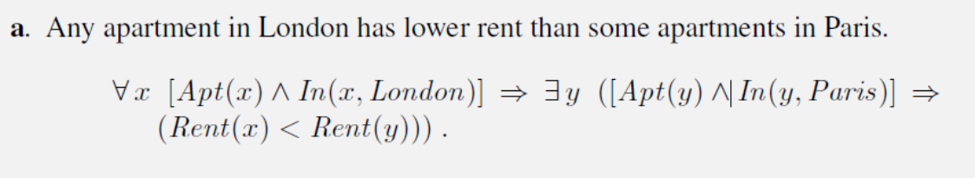

a.正确 错误

结论部分中 ’∃’ 和 ’→’连用

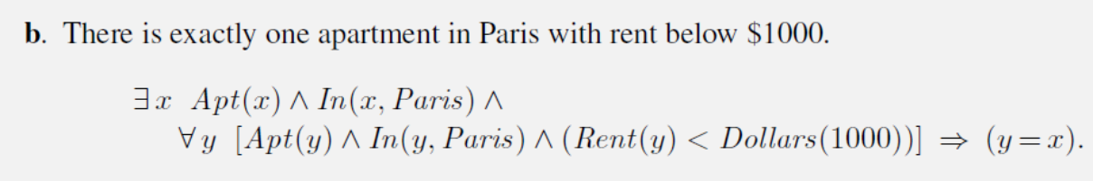

b.错误

没有限定x的租金要小于1000美元。且第二行的语句整体应该是被第一行的语句蕴含。

∃x [Apt(x)∧In(x,Paris)∧(Rent(x)<Dollars(1000))]  →

[ ∀y Apt(y)∧In(y,Paris)∧(Rent(y)<Dollars(1000)) → y=x ]

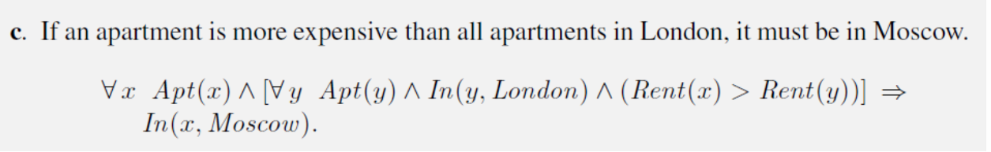

c.正确 错误

∀和^连用

